第五章 三、牛顿第三定律
一个短跑运动员在非常短暂的时间里，从静止达到他的起跑速度，如果知道他的质量、加速度，用公式F＝ma可以求出作用于他的力。但是，这个力是从何而来的呢？是运动员对自身的作用？还是别的物体对他的作用？别的物体又为什么会对他作用呢？

作用力和反作用力
在前一章学习弹力时，我们就已经作过分析：用手指拉长弹簧时，手指会感受到弹簧的拉力；用手压缩弹簧时，手掌会感受到弹簧的压力。所以，手指和弹簧、手掌和弹簧之间的作用都是相互的。如果有两个同学分别站在两辆平板小车上，当其中一人用手推另一人时，两人都同样受到力的作用且同时向相反方向运动［图5-6（a）］；带上异种电荷的两通草小球，会相互吸引，而使悬挂小球的两根细线都发生倾斜［图5-6（b）］；固定在小车上的磁棒，由于同名磁叔间的相互排斥，两辆小车就向相反方向运动［图5-6（c）］。
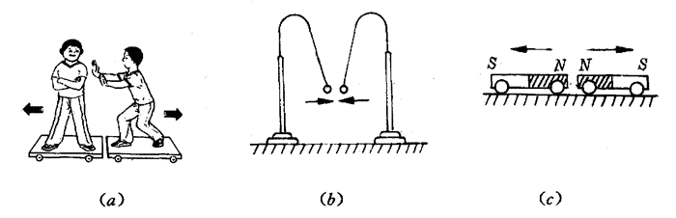
图5-6
观察和实验表明，两个物体之间的作用总是相互的，这个物体对那个物体有力作用时，那个物体也一定同时对这个物体有方向相反的力的作用。所以力是物体间的相互作用。自然界不存在只受到别的物体对它的作用力，而不同时对别的物体施加力的物体，当然也不存在只对别的物体施加力，而不同时受别的物体作用力的物体。地球对存在于它周围的物体有吸引的作用，存在于它周围的物体同时对地球也有吸引的作用。
两个物体间相互作用的一对力，叫做作用力和反作用力。我们可以把其中任意一个力叫做作用力，那么另一个力就是反作用力。

牛顿第三定律
为了研究作用力和反作用力的关系，可以按照图5-7做一个简单的实验：
把两只弹簧秤A和B的挂钩勾在一起，让弹簧秤B的另一端固定在墙上，再用手拉弹簧秤A的另一端，这时可以看到，无论怎样改变手的拉力，两只弹簧秤上的读数总是相等的。弹簧秤B的读数表示弹簧秤A对它的作用力的大小，弹簧秤A的读数表示弹簧秤B对它的作用力的大小。手一松开，两只弹簧秤上的指针都同时回到零点。
大量实验表明：两个物体之间的作用力和反作用力总是大小相等，方向相反，作用在同一条直线上。这就是牛顿第三定律。
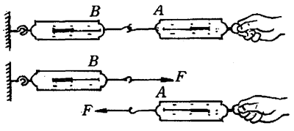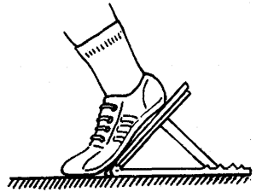
图5-7
图5-8
牛顿第三定律进一步阐明了：力是物体间的相互作用，有作用力必有反作用力，它们是同种性质的力，它们是同时存在和同时消失的。运动员起跑时，只是在用脚蹬起跑器旋加作用力的同时，才受到起跑器对他的反作用力（图5-8），这个反作用力使运动员获得加速度，改变了运动状态。运动员加果不对外界施加作用力，他就不可能受到反作用力，也就不可能改变运动状态。
物体间的作用力和反作用力是分别作用在两个不同物体上的力，它们对两个物体产生的作用效果是不能抵消的。二力平衡时，两个力的大小相等，方向相反，沿着同一直线，但它们是作用在一个物体上的，它们的作用效果必定相互抵消。所以在分析物体的受力情况时，不要把物体间相互作用的力跟一个物体受到的平衡的力混淆起来。
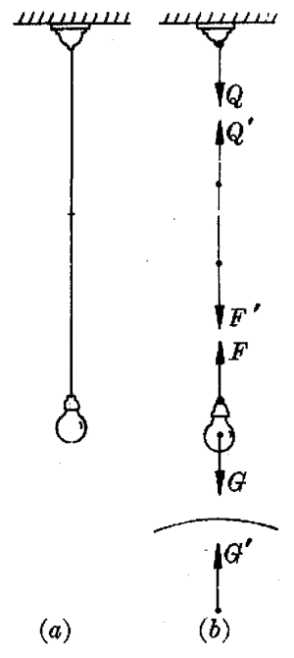
我们以接线盒中引出的电线悬挂住电灯为例来进行分析［图5-9（a）］，就可发现有地球对灯的重力G和灯对地球的引力Gʹ，电线对灯的拉力F和灯对电线的拉力Fʹ，电线对接线盒的拉力Q和接线盒对电线的拉力Qʹ这样三对作用力和反作用力。根据牛顿第三定律，它们每一对力都大小相等，方向相反，作用在不同的两个物体上。因为灯和电线都保持静止不动，所以G和F、Fʹ和Qʹ也都是大小相等，方向相反的，但是它们都是作用在同一个物体上的平衡力。
图5-9

问题探讨
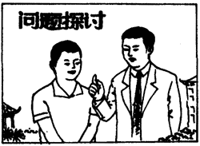
S：从绳子上挂一个重物来看，作用力（我认为是重力）与反作用力（显然是绳子向上的拉力——弹力）不一定是同一种性质的力吧！
T：应该搞清楚的是：重力是物体受到的，是地球作用的力；绳子受到物体向下的拉力，不是重力，是弹力；物体受到绳子向上的拉力，也是弹力。所以，作用力与反作用力一定是同一性质的力。

牛顿第三定律所揭示的自然规律，广泛应用于生活和生产中。本章导图3中，运动员用桨向后推水，水就给桨反作用力，使划艇前进。现代航空、航天、航宇技术所应用的喷气发动机和火箭，也是利用喷出燃气时，燃气对发动机、火箭的反作用而得到巨大推力的。
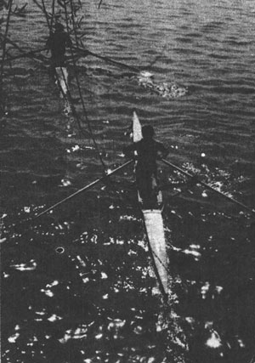
导图3 前进中的划艇

思考
下面三种说法中，哪种说法是正确的？为什么？
（1）走路时，只有地对脚的反作用力大于脚对地的蹬力时，人才能前进。
（2）地球的质量约是6.4×10²⁴千克，地球对质量是1千克的石块作用的重力比这石块对地球作用的引力大得多，所以空中的石块会落向地球，而地球却不会朝石块方向运动。
（3）用鸡蛋打石头，石头没有损坏而鸡蛋破了，这不能说是因为鸡蛋对石头的作用力小，石头对鸡蛋的反作用力大。

练习二十八
1．有人说：“施力物体同时也一定是受力物体。”这句话正确吗？请举例说明。
2．一台计算器放在水平桌面上，它受几个力的作用？这些力是平衡力吗？这几个力的反作用力分别作用在哪里？由此能说明计算器对桌面的压力的大小等于它所受到的重力的大小吗？
3．用手把一块木块压在竖直的、不光滑的墙面上，木块与墙面间有哪些作用力和反作用力？木块受到哪几对平衡力？
4．一个弹簧秤的两端，分别由两个同学用力向相反方向拉着。弹簧秤静止时读数为5牛，这两个同学都认为自己用力为2.5牛，你认为正确吗？为什么？
5．使质量是250克的木块在水平桌面上滑动时，木块和桌面分别受到多大的摩擦力？如果在木块上增加一个50克的砝码，它们分别又是多大？（木块与木板间的滑动摩擦系数是0.30）
6．质量是60千克的乘客站在以0.5米/秒²的加速度加速上升的电梯中，这时他对电梯地板的压力多大？

阅读材料
动量和冲量
牛顿在他的名著《自然哲学的数学原理》中是这样表述他提出的第二运动定律的：一物体的动量的变化率与作用在该物体的合力成正比，且沿着合力的方向。他所提出的动量概念是由法国科学家笛卡儿最早提凼的，它是指运动物体的质量和速度的乘积。牛顿认为mv这一乘积可以表示物体运动的量，叫做动量。动量可以用来衡量物体运动效应的大小。因此根据牛顿自己的表述，牛顿第二定律的公式可以写成：F＝$\frac{mvʹ－mv}{t}$，这里mvʹ－mv是物体动量的变化。由于a＝$\frac{vʹ－v}{t}$，即可得到F＝ma，这就是我们现在所用的牛顿第二定律的表达式。
如果我们把前述公式改写成Ft＝mvʹ－mv，那么我们可以看到物体动量的变化跟力和作用时间的乘积Ft相等。人们把Ft定义为力的冲量，用它表示力的作用效果的时间积累。而上式则表示力的冲量等于物体动量的变化。这个结论叫做动量定理。这是力学理论中一个非常重要的发现。
我国“长征”系列运载火箭简介
我国自行研制的大型运载火箭系列，由“长征”1号（CZ -1）、“长征”2号（CZ-2）和“长征”3号（CZ-3）运载火箭组成。“长征”1号是三级火箭，第1、2级使用液体燃料，第3级使用固体燃料。1970年4月24日，“长征”1号火箭把我国第一颗人造地球卫星“东方红”1号送入轨道。“长征”2号是两级火箭，使用液体推进剂。1974年开始使用。“长征”2号已多次成功地发射了可回收的返回型遥感卫星。“长征”3号是三级火箭。第1、2级使用四氧化二氮、偏二甲肼推进剂，第3级使用液氧、液氢推进剂。1984年4月8日，“长征”3号已经成功地发射了我国第一颗按地球静止轨道运行的试验通信卫星。
有关“长征一系列运载火箭的特性参见下表：
外型
火箭型号 | CZ-1D | CZ-2C | CZ-2E | CZ-3 | CZ-3A
长度（m） | 28 | 35 | 51 | 43.85 | 52.3
升空时质量（kg） | 8.0×10⁴ | 1.91×10⁵ | 4.64×10⁵ | 2.02×10⁵ | 2.40×10⁵
升空时推力（kN） | 1.12×10³ | 2.84×10³ | 6.00×10³ | 2.84×10³ | 3.00×10³
有效载荷（kg）  （至地球低轨道上） | 700～750  （1991年） | 2500  （1992年） | 8800  （1990年）
有效载荷（kg）  （至地球同步转换轨道上） |  |  |  | 1400  （1996年） | 2500  （1992年）
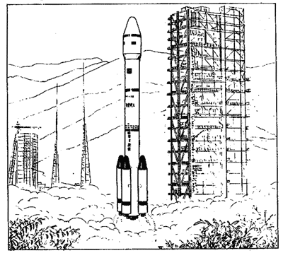
为了适应我国航天事业的发展和为国际空间技术服务的需要，1988年12月到1990年7月我国航天科学工作者和工程技术人员，在11次成功地发射“长征”2号运载火箭的基础上，研制成“长征”2号捆绑式大推力运载火箭（CZ-2E）。它是在第一级火箭箭体的下端对称地“捆绑”着4个直径为2.25米、高15米的助推火箭（图5-10）。CZ-2E可将一定的有效载荷送入地球低轨道。如果加上近地点火箭，可将轻卫星送入地球同步转移轨道；如果采用氢氧燃料的最后一级配合，可将重卫星送入地球同步转移轨道。CZ-2E是我国当时运载能力最大的火箭。
图5-10
CZ-2E火箭发射前，挺立在特制的大型航天发射主体的近旁。主体包括活动勤务塔和固定发射塔两部分。南北方向运行自如的活动勤务塔，高97米，自重4000余吨；固定发射塔，高74米，自重1050吨，运载火箭和人造卫星在这里完成发射前的综合测试和燃料加注等勤务保障。
1990年7月16日北京夏令时间9时40分，我国新研制的“长征”2号捆绑式大推力运载火箭，在西昌卫星发射中心发射，将模拟卫星和搭载的巴基斯坦小型科学卫星送入了预定轨道。大推力火箭发射成功，标志着我国航天事业的新发展。

本章学习要求
1．知道伽利略的理想实验及其科学推理方法的意义。
2．理解牛顿第一定律。理解惯性。
3．知道力是物体产生加速度的原因。
4．掌握牛顿第二定律。
5．理解质量是物体惯性大小的量度。
6．知道牛顿定律的适用范围和局限性。
7．理解牛顿第三定律。

复习题
1．F_{A}、F_{B}和F_{C}三个共点力，作用在一个质量为2千克的物体上，物体保持平衡。如果撤去F_{A}，物体就会产生2米/秒₂的加速度。你知道力F_{A}的大小和方向吗？
2．用弹簧秤拉着一个铁块在水平桌面上做匀速直线运动，弹簧秤的读数是0.40牛；增大拉力，弹簧秤的读数是1.8牛时，测得铁块做匀加速直线运动的加速度是0.70米/秒²。求铁块的质量和它与桌面间的滑动摩擦系数。
3．做验证牛顿第二定律的实验时，所用砝码和砝码盘的总质量是215克，如果它们以1.5米/秒²的加速度加速下降，悬绳上的拉力将是多大？跟砝码和砝码盘所受总重力相差多大？
4．用一根质量可以忽略不计的弹簧，将质量分别为m₁和m₂的两个木块连接起来，放在光滑的水平桌面上，拉伸弹簧然后释放，求放手后两个木块的加速度a₁和a₂之比。
5．在课本中所讲到的测定火箭组质量的空间实验中，“双子星号”宇宙飞船和火箭组接触后，飞船尾部的喷气发动机开动，所产生的推力等于895牛。发动机开动了7.0秒，测得飞船和火箭组的速度改变了0.91米/秒，求它们的总质量M₀。如果已知飞船的质量为M₁＝3400千克，求火箭组的质量M₂。
6．火箭的质量为4.5×10³千克，如果它的发动机能产生8.75×10⁵牛的推力，并且持续25秒，在不考虑火箭质量变化的条件下，火箭可以得到多大的加速度？它的最大速度是多少？
7．质量是1500千克的汽车，发动机的牵引力是3000牛，开上一段坡路时，每前进10米升高2米，摩擦阻力是900牛，坡路一共长282米，汽车用了20秒才走完，求汽车上坡前和到达坡顶的速度。
8．质子（氢原子核）的质量是1.67×10⁻²⁷千克，在进入静电加速器中被加速时，初速度是7.6×10⁵米/秒，经过2.3×10⁻⁷秒后，速度达到1.3×10⁶米/秒。如果质子在加速区内做匀变速直线运动，它受到的力多大？
9．起重机的钢索放下一个质量为1.5×10⁵千克的钢件时，如果要使钢件从静止开始运动，在0.4秒内达到1.2米/秒的下降速度，这时钢索受到的拉力是多大？
10．气球的总质量是M千克时，它以a米/秒²的加速度匀加速上升，试证明气球的总质量增加$\frac{2a}{g－a}$M千克后，它就能以a米/秒²的加速度下降。

